

**ระบบแอพพลิเคชั่น UNI STORE**

**รายวิชา 060243112**

**(JavaScript Programming)**

**จัดทำโดย**

**6206021621082 นายกิตติศักดิ์ ปานเหลือ IT2-RB**

**6206021611087 นางสาวอินธุอร สนธิสุวรรณ IT2-RB**

**6206021621058 นางสาวศิริรัตน์ เขียวขำ IT2-RB**

**6206021621147 นางสาววิมลศิริ คำแดงใส IT2-RB**

**ตอนที 2 ห้อง IT-2RB**

**เสนอ**

**รศ.ดร. อนิราช มิ่งขวัญ**

**ภาคการเรียนที่ 2 ปีการศึกษา 2563**

**ภาควิชาเทคโนโลยีสารสนเทศ**

**คณะเทคโนโลยีและการจัดการอุตสาหกรรม**

**มหาวิทยาลัยเทคโนโลยีพระจอมเกล้าพระนครเหนือ**

**คำนำ**

รายงานเล่มนี้เป็นส่วนหนึ่งของ Assignment ระบบแอพพลิเคชั่น UNI STRORE เป็นส่วนหนึ่งของรายวิชา 060243110 JavaScript Programmingจัดทำขึ้นเพื่อให้นักศึกษาได้ศึกษา ค้นคว้า และได้นำความรู้ในรายวิชา JavaScript Programmingมาพัฒนาระบบแอพพลิเคชั่น UNI STRORE

ผู้จัดทำหวังเป็นอย่างยิ่งว่า Assignment ระบบแอพพลิเคชั่น UNI STRORE เล่มนี้จะก่อให้เกิดประโยชน์ไม่มากก็น้อยและถ้าหากมีข้อผิดพลาดแต่ประการใด ทางผู้จัดต้องขออภัยมา ณ ที่นี้ด้วย

คณะผู้จัดทำ

นายกิตติศักดิ์ ปานเหลือ

นางสาวอินธุอร สนธิสุวรรณ

นางสาวศิริรัตน์ เขียวขำ

นางสาววิมลศิริ คำแดงใส

**ชื่อระบบงานที่ทำ**

ระบบแอปพลิเคชั่น UNI STRORE

**ชื่อผู้จัดทำ**

นายกิตติศักดิ์ ปานเหลือ (หัวหน้ากลุ่ม) 6206021621082

นางสาวอินธุอร สนธิสุวรรณ 6206021611087

นางสาวศิริรัตน์ เขียวขำ 6206021621058

นางสาววิมลศิริ คำแดงใส 6206021621147

**ความเป็นมา**

ในปัจจุบันเทคโนโลยีได้มีการพัฒนาต่อเนื่องและรวดเร็ว โดยหนึ่งในเทคโนโลยีที่เกิดขึ้นมา นั้นคือ สมาร์ทโฟนและแท็บเล็ต และด้วยความสามารถต่าง ๆ ที่มีมากมายและรอบด้านของสมาร์ทโฟน และแท็บเล็ตนี้เอง จึงมีผู้ใช้ทุกเพศทุกวัยอย่างรวดเร็ว ซึ่งเรียกได้ว่าแทบจะทุกคนที่ต้องมีสมาร์ทโฟน และแท็บเล็ตติดตัว

เพื่อช่วยอำนวยความสะดวกในการใช้ชีวิตประจำวันและเพื่อเป็นการใช้เทคโนโลยีให้เกิดประโยชน์และสร้างสรรค์ ผู้จัดทำจึงได้คิดริเริ่มที่จะทำระบบแอพพลิเคชั่น โดยเน้นไปที่ แอพพลิเคชั่น และมีผู้ใช้เป็นจำนวนมากและมีแนวโน้มว่าจะเพิ่มขึ้นเรื่อย ๆ ระบบแอพพลิเคชั่นที่ได้พัฒนาขึ้นมาจะเป็นประโยชน์แก่ผู้ใช้งาน อย่างมากที่สุด และใช้งานง่าย และเป็นแหล่งรวบรวมแอพพลิเคชั่นมากมายให้เลือกดาวน์โหลดได้อย่างมากที่สุด

**ประโยชน์ที่จะได้รับจากระบบนี้**

1. ผู้ใช้สามารถดาวน์โหลดแอพลิเคชั่นต่างๆได้อย่างมากมาย
2. เพิ่มความสะดวกรวดเร็วให้แก่ผู้ใช้งาน
3. สามารถนำความรู้ที่ได้จากรายวิชานี้มาพัฒนาระบบได้
4. ระบบนี้สามารถนำไปต่อยอดในการใช้ชีวิตประจำวันได้

**ขอบเขตของระบบ แอปพลิเคชั่น UNI STRORE**

**ส่วนของ user**

1. ผู้ใช้สมัครสมาชิกได้
2. เข้าสู่ระบบได้
3. โหลดแอปพลิเคชั่น
4. สามารถแก้ไขข้อมูลได้

**ส่วนของ Admin**

1. เพิ่ม ลบ แก้ไข แอพได้
2. เพิ่ม ลบ แก้ไข ผู้ใช้ได้
3. ดูยอดดาวน์โหลดแต่ละแอพได้
4. แก้ไขข้อมูลส่วนตัวได้

**การทำงานส่วน Front-end และ Back-end**

1. Back-end

ส่วนของการติดต่อกับ Mongo DB ได้ใช้ไฟล์ server.js มาเป็นตัวเปิดการเชื่อมต่อ ซึ่งภายในโค้ดจะประกอบไปด้วยคำสั่งเชื่อมต่อ Database ที่อยู่ของ Database รวมไป Path ที่จะเป็นตัวกำหนดในการเรียกใช้งาน API ทางส่วนของ Database จะประกอบด้วย Collection ทั้งหมด 3 Collection ได้แก่ Collection ที่เก็บข้อมูลการดาวน์โหลด , Collection ที่เก็บข้อมูลสมาชิก และ Collection ที่เก็บข้อมูลของแอปพลิเคชัน การทำงานส่วนของการ routing จะอยู่ใน folder ที่ชื่อว่า routes ซึ่งจะประกอบไปด้วยไฟล์ที่ใช้ในการ route เป็น API ของทั้ง 3 collection เอาไว้ ซึ่งสามารถดูรายละเอียดของโค้ดการทำงานได้จาก โค้ดฝั่ง Back-end

**ลิงค์เข้าใช้งาน API ทั้ง 3 ตัว**

* 1. MEMBER API
     1. <http://uni-api.app.ruk-com.cloud/api/> เรียกข้อมูลผู้ใช้ทั้งหมดในระบบ
     2. <http://uni-api.app.ruk-com.cloud/api/create-member> สร้างผู้ใช้ใหม่
     3. <http://uni-api.app.ruk-com.cloud/api/edit-member/:id> ดึงข้อมูลผู้ใช้ที่ต้องการ ส่ง id ของสมาชิกมาเป็นพารามิเตอร์
     4. <http://uni-api.app.ruk-com.cloud/api/chk_mem/:username> ดึงข้อมูลของชื่อผู้ใช้ออกมาว่ามีซ้ำกันไหม โดยส่งชื่อผู้ใช้มาเป็นพารามิเตอร์ ว่าไม่มีจะขึ้น null
     5. <http://uni-api.app.ruk-com.cloud/api/update-member/:id> อัปเดตข้อมูลของผู้ใช้โดยส่ง id ของผู้ใช้มาเป็นพารามิเตอร์
     6. <http://uni-api.app.ruk-com.cloud/api/del-member/:id> ลบข้อมูลผู้ใช้ โดยจะส่ง id ของผู้ใช้มาเป็นพารามิเตอร์
     7. <http://uni-api.app.ruk-com.cloud/api/login/:username/:password> ดึงข้อมูลของผู้ใช้ที่มี username และ password ตรงกันกับฐานข้อมูลเพื่อใช้ในการเข้าสู่ระบบ มี username และ password เป็นพารามิเตอร์
     8. <http://uni-api.app.ruk-com.cloud/api/load_data> ดึงข้อมูลผู้ใช้รายล่าสุดออกมาจำนวน 5 คนเพื่อไปใช้ในหน้า Dashboard
  2. APPLICATION API
     1. <http://uni-api.app.ruk-com.cloud/api/app> ดึงข้อมูลของแอปพลิเคชันทั้งหมดในระบบ
     2. <http://uni-api.app.ruk-com.cloud/api/app/create> สร้างแอปพลิเคชันใหม่
     3. <http://uni-api.app.ruk-com.cloud/api/app/update_view/:id> อัปเดตยอดการเข้าดูของแอปพลิเคชันแต่ละตัว โดยมี id ของแอปพลิเคชันมาเป็นพารามิเตอร์
     4. <http://uni-api.app.ruk-com.cloud/api/app/update/download/:id> อัปเดตจำนวนการดาวน์โหลดของแอปพลิเคชันแต่ละตัว โดยมี id ของแอปพลิเคชันมาเป็นพารามิเตอร์
     5. <http://uni-api.app.ruk-com.cloud/api/app/edit/:id> ดึงข้อมูลของแอปพลิเคชันที่ต้องการออกมาแสดงผล โดยมี id ของแอปพลิเคชันมาเป็นพารามิเตอร์
     6. <http://uni-api.app.ruk-com.cloud/api/app/update/:id> แก้ไขข้อมูลของแอปพลิเคชันที่ต้องการ โดยมี id ของแอปพลิเคชันเป็นพารามิเตอร์
     7. <http://uni-api.app.ruk-com.cloud/api/app/find/:id> ดึงข้อมูลของแอปพลิเคชันที่ต้องการออกมาแสดงผล โดยมี id ของแอปพลิเคชันมาเป็นพารามิเตอร์
     8. <http://uni-api.app.ruk-com.cloud/api/app/del/:id> ลบข้อมูลของแอปพลิเคชันด้วย id
     9. <http://uni-api.app.ruk-com.cloud/api/app/get_5> ดึงข้อมูลของแอปพลิเคชันที่เพิ่มเข้าล่าสุด 5 แอปพลิเคชัน
     10. <http://uni-api.app.ruk-com.cloud/api/app/get_pop> ดึงข้อมูลแอปพลิเคชันที่มีคนเข้าดูมากที่สุด 4 แอปพลิเคชัน
     11. <http://uni-api.app.ruk-com.cloud/api/app/chk_app/:app_name> ดึงข้อมูลของแอปพลิเคชันที่มีชื่อตรงกับพารามิเตอร์ที่ส่งมา
     12. <http://uni-api.app.ruk-com.cloud/api/app/home_load/:category> ดึงข้อมูลแอปพลิเคชันตามประเภท
     13. <http://uni-api.app.ruk-com.cloud/api/app/download> ดึงข้อมูลของแอปพลิเคชันเรียงลำดับจากยอดดาวน์โหลดมากสุดไปน้อยสุด
  3. DOWNLOAD API
     1. <http://uni-api.app.ruk-com.cloud/api/down/download> บันทึกข้อมูลการดาวน์โหลด
     2. <http://uni-api.app.ruk-com.cloud/api/down/view> ดึงข้อมูลดาวน์โหลดทั้งหมด
     3. <http://uni-api.app.ruk-com.cloud/api/down/show_one/:id> ดึงข้อมูลดาวน์โหลดด้วย id ของการดาวน์โหลด
     4. <http://uni-api.app.ruk-com.cloud/api/down/update/:id> อัปเดตข้อมูลการดาวน์โหลดด้วย id ของการดาวน์โหลด
     5. <http://uni-api.app.ruk-com.cloud/api/down/del/:id> ลบข้อมูลการดาวน์โหลดด้วย id ของการดาวน์โหลด
     6. <http://uni-api.app.ruk-com.cloud/api/down/show/:mem_id> ดึงข้อมูลการดาวน์โหลดของผู้ใช้ที่ต้องการด้วยรหัสสมาชิก

1. Front-end

ส่วนของ Front-end นั้น ได้เลือกใช้ VUE CLI ในการสร้าง โดยที่จะมีไฟล์ชื่อว่า main.js เป็นตัวเรียกใช้งาน Vue และ Library อื่น ๆ ที่ได้ทำการติดตั้งเอาไว้ จากนั้นมีไฟล์ชื่อว่า index.js ซึ่งอยู่ในโฟลเดอร์ router มาเป็นตัวที่ใช้ในการกำหนด path ว่าเมื่อพิมพ์ path นี้ลงไปบน url ที่ browser แล้วจะให้เรียกใช้ Component ไหน การเรียกใช้งาน Component จะมีไฟล์ App.vue มาเป็นตัวกลางที่จะคอยเรียก Component อื่น ๆ ในระบบออกมาใช้งาน

**การเรียกใช้งานแอปพลิชัน**

1. แบบ Localhost

ให้ทำการติดตั้ง dependencies ในโฟลเดอร์หลัก และในโฟลเดอร์ client ก่อนด้วยคำสั่ง

npm install

จากนั้นให้ทำการสั่งเปิดการใช้ server จากโฟลเดอร์หลักด้วยคำสั่ง

npm run dev

1. แบบ online

เข้าผ่าน <http://unistore.app.ruk-com.cloud/>

**การเรียกใช้งานแอปพลิเคชันส่วนของ Admin**

สามารถเรียกใช้งานได้ผ่าน <http://unistore.app.ruk-com.cloud/console> หรือผ่านหน้าเข้าสู่ระบบของ ผู้ใช้ก็ได้ โดยที่ผู้ดูแลระบบจะเข้าใช้ชื่อผู้ใช้และรหัสผ่านคือ

**Username :** admin **Password:** admin

**หน้าจอโปรแกรม**

**หน้าแรก**

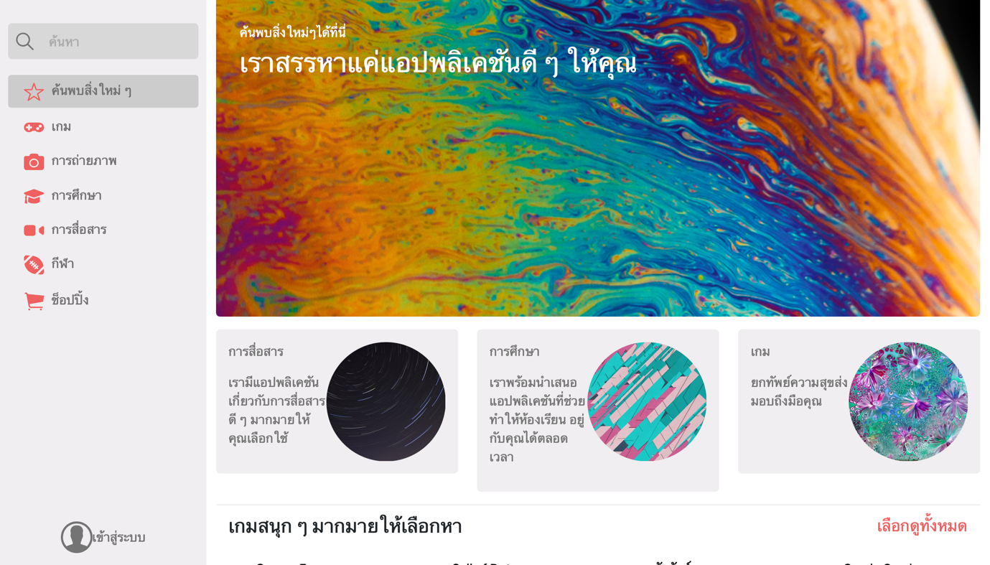

หน้าเข้าสู่ระบบ

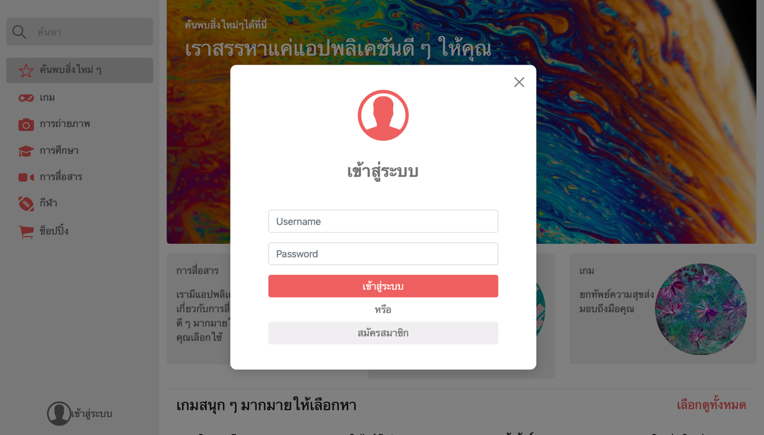

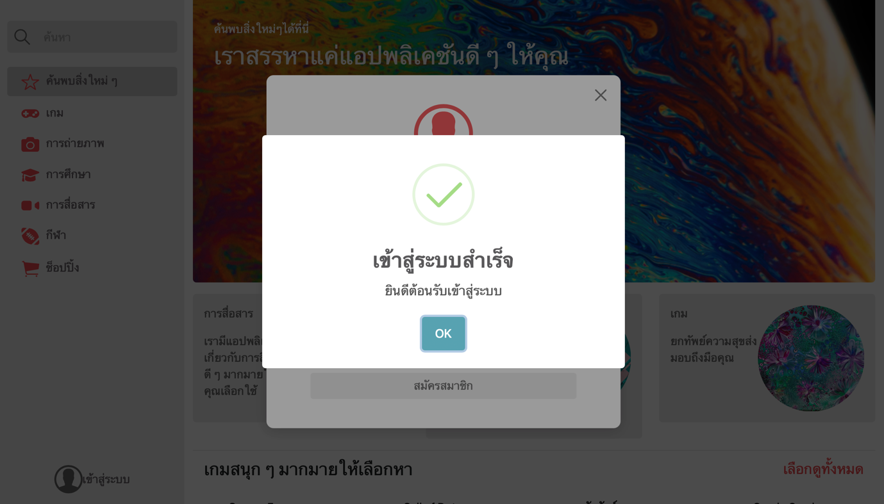

หน้าสมัครสมาชิก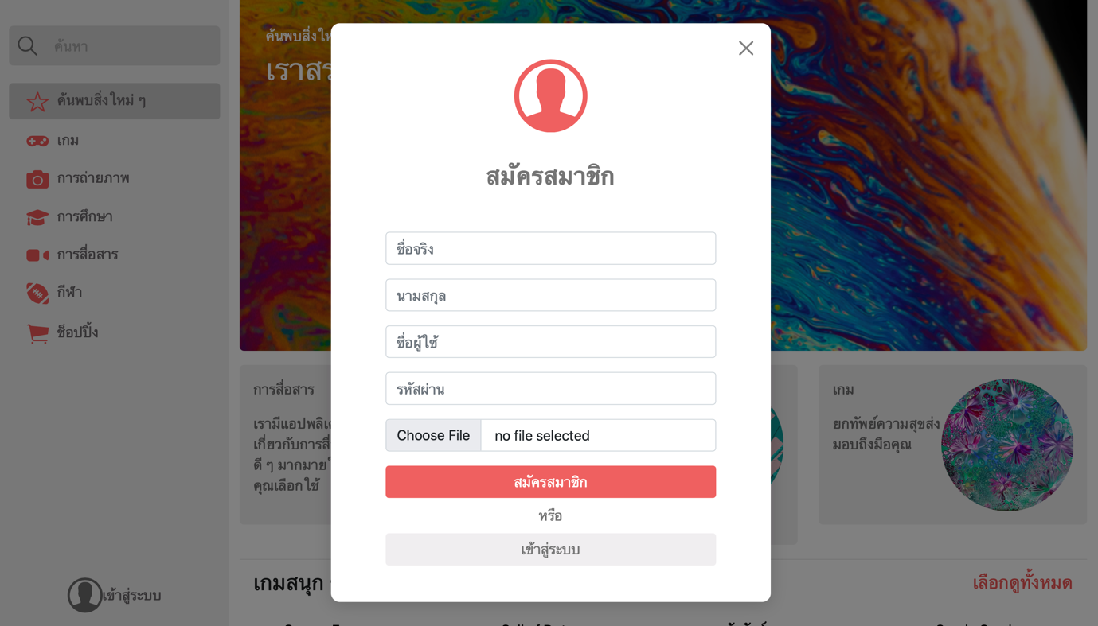

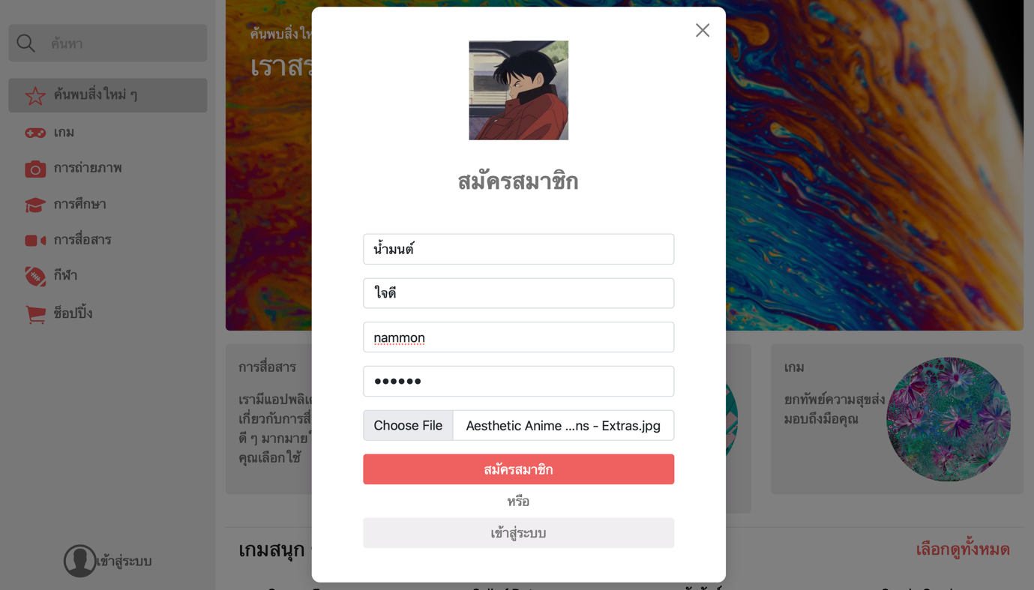

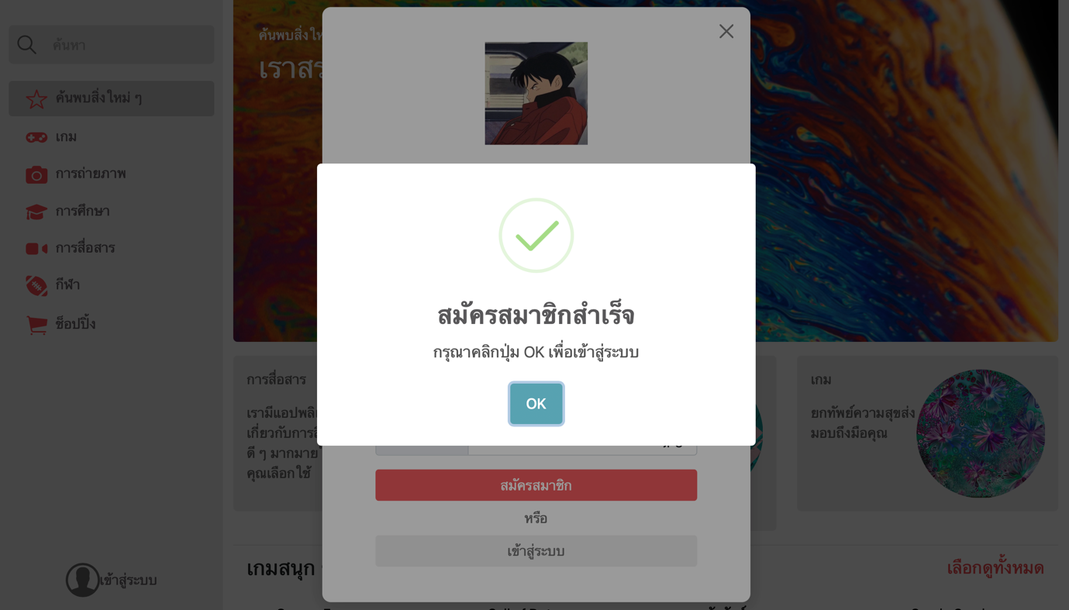

หน้าดาวน์โหลดแอพพลิเคชั่น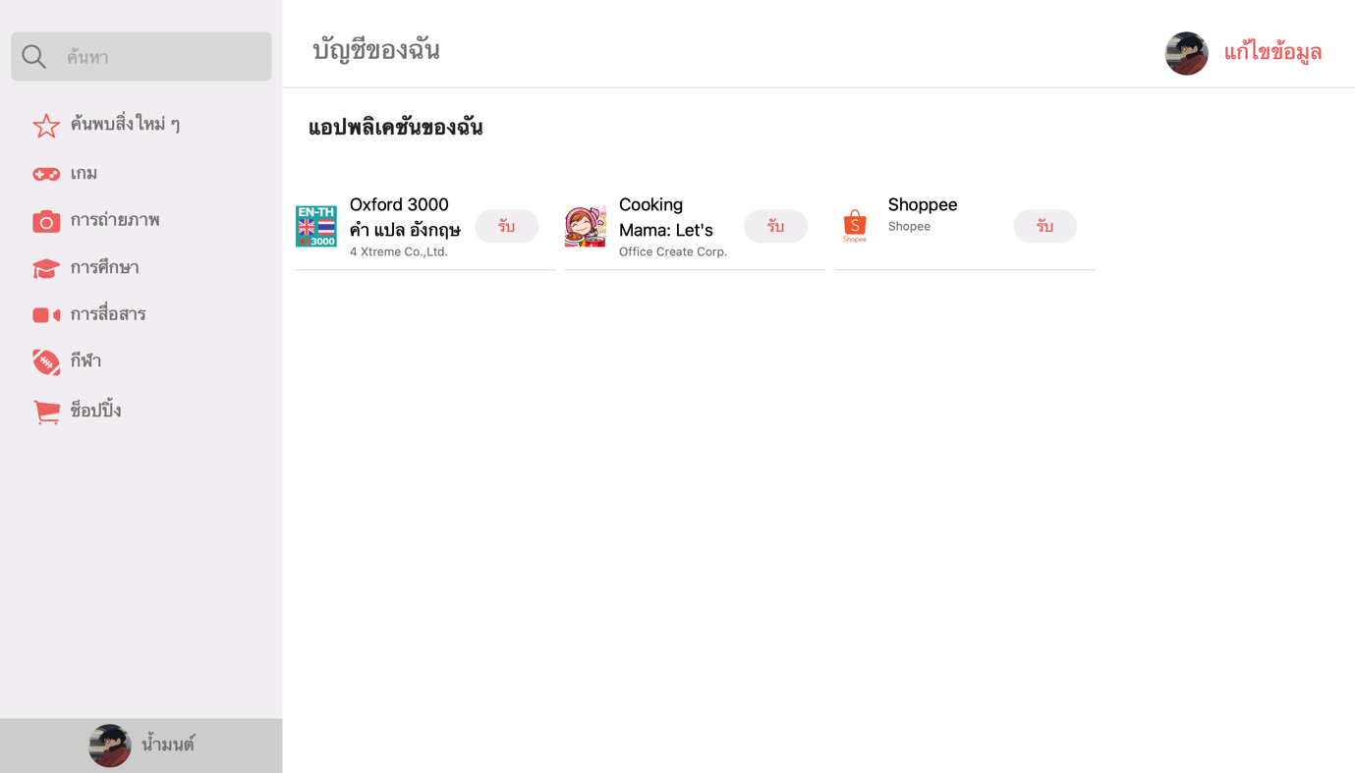

หน้าแก้ไขข้อมูล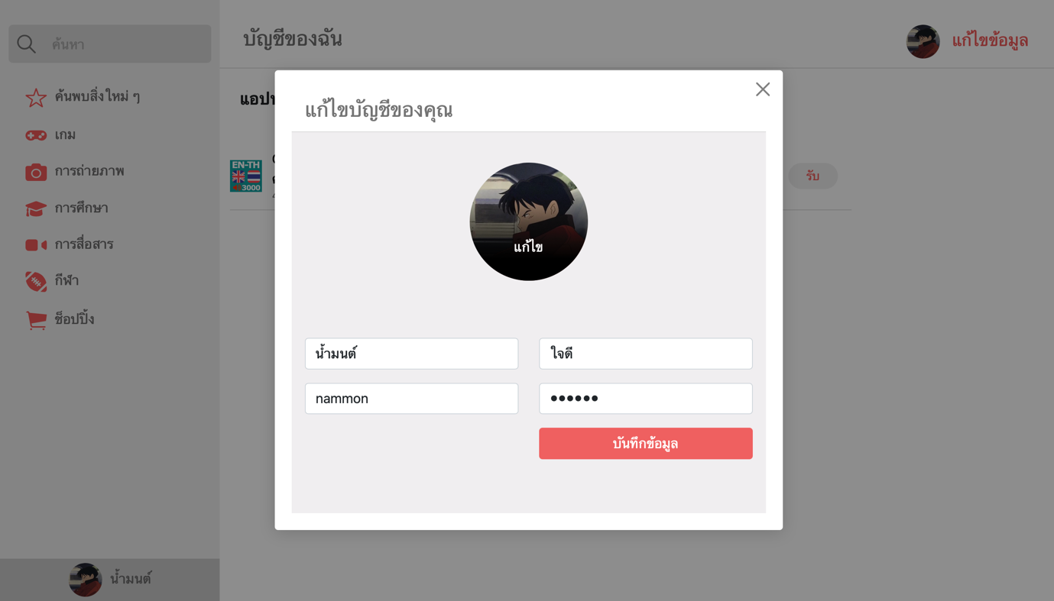

หน้าแอพพลิเคชั่นเกมส์

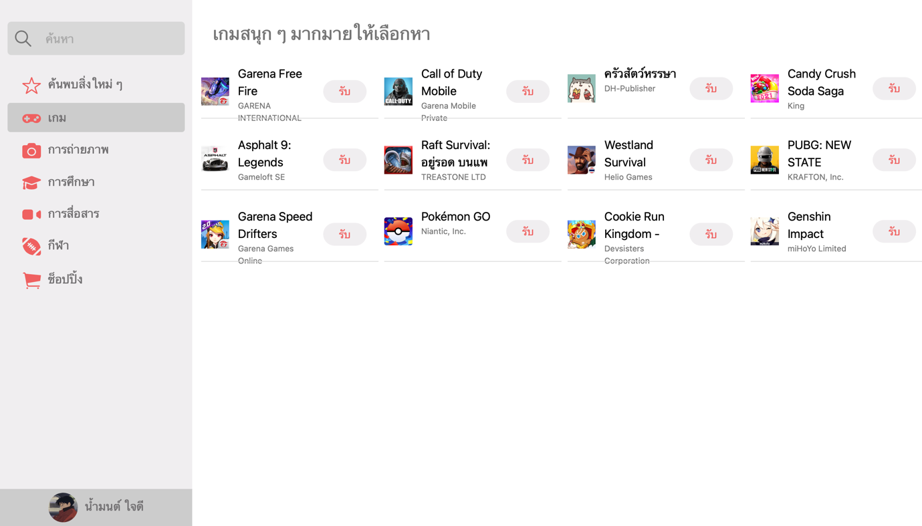

หน้าแอพพลิเคชั่นการถ่ายภาพ

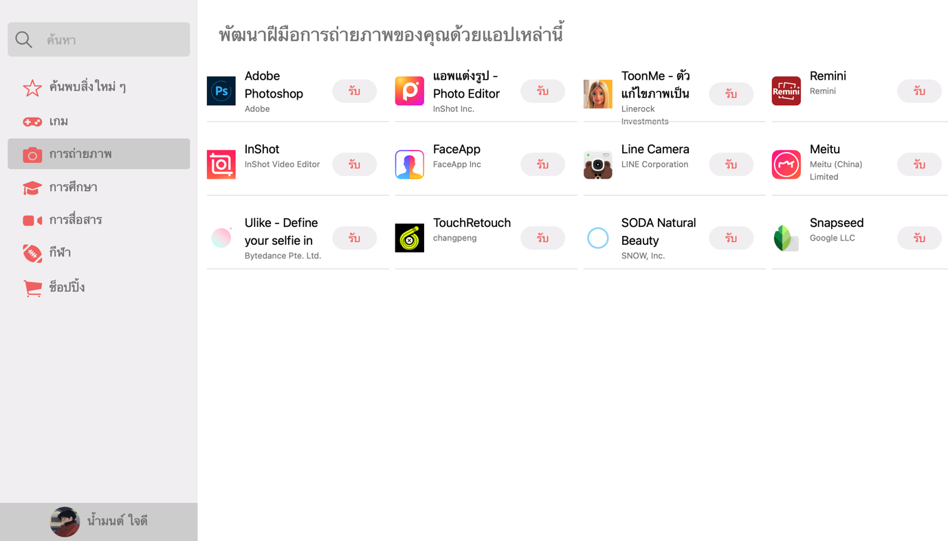

หน้าแอพพลิเคชั่นการศึกษา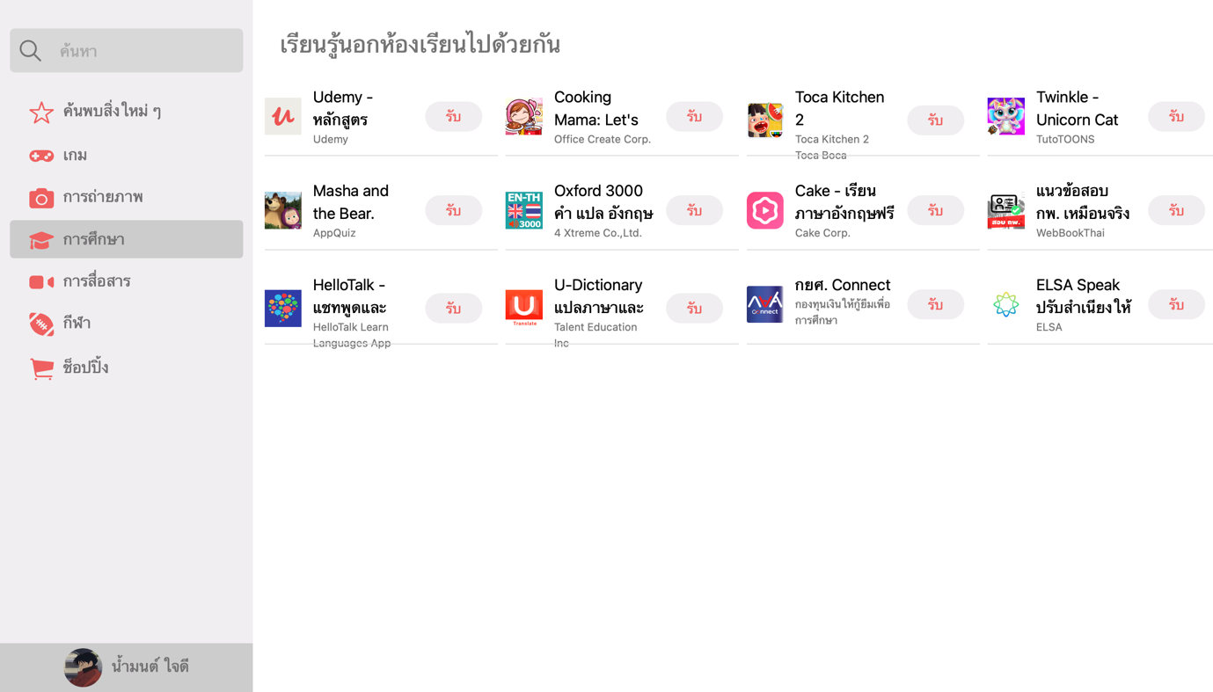

หน้าแอพพลิเคชั่นกีฬา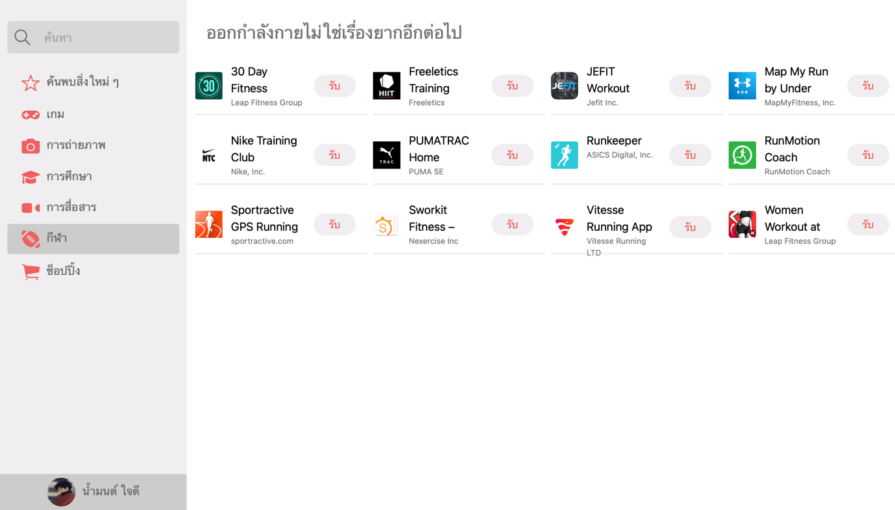

หน้าแอพพลิเคชั่นช็อปปิ้ง

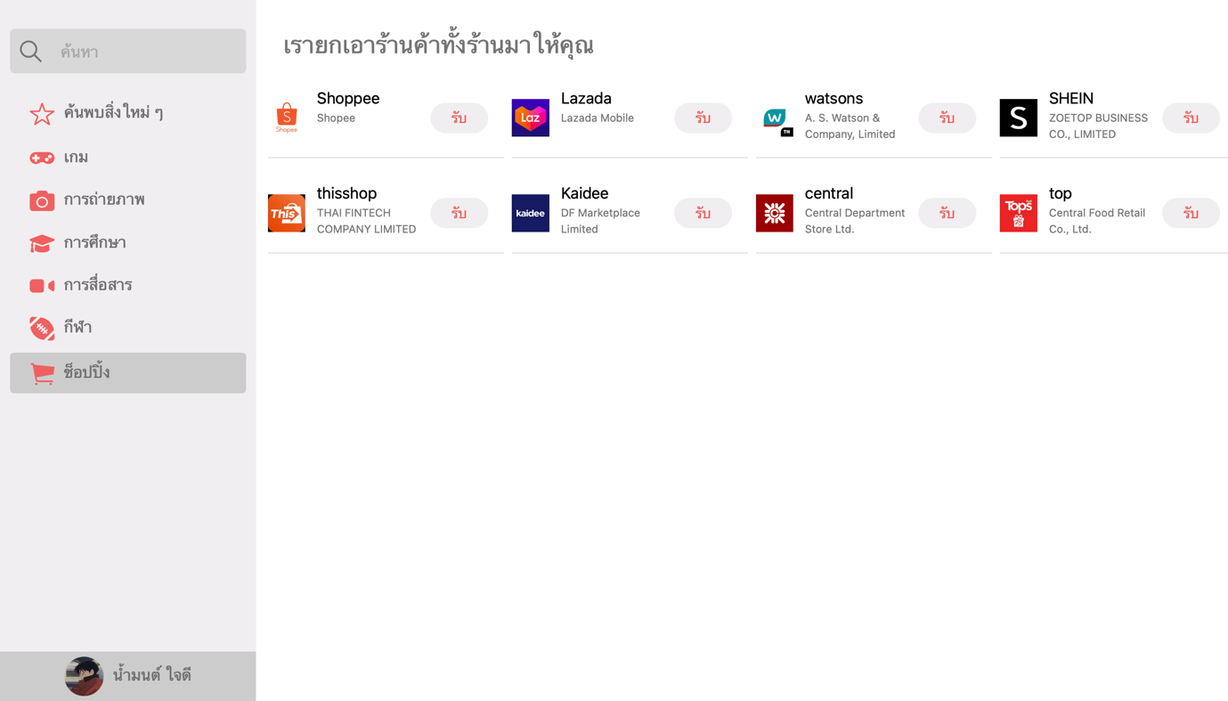

ออกจากระบบ

หน้าเข้าสู่ระบบ Admin

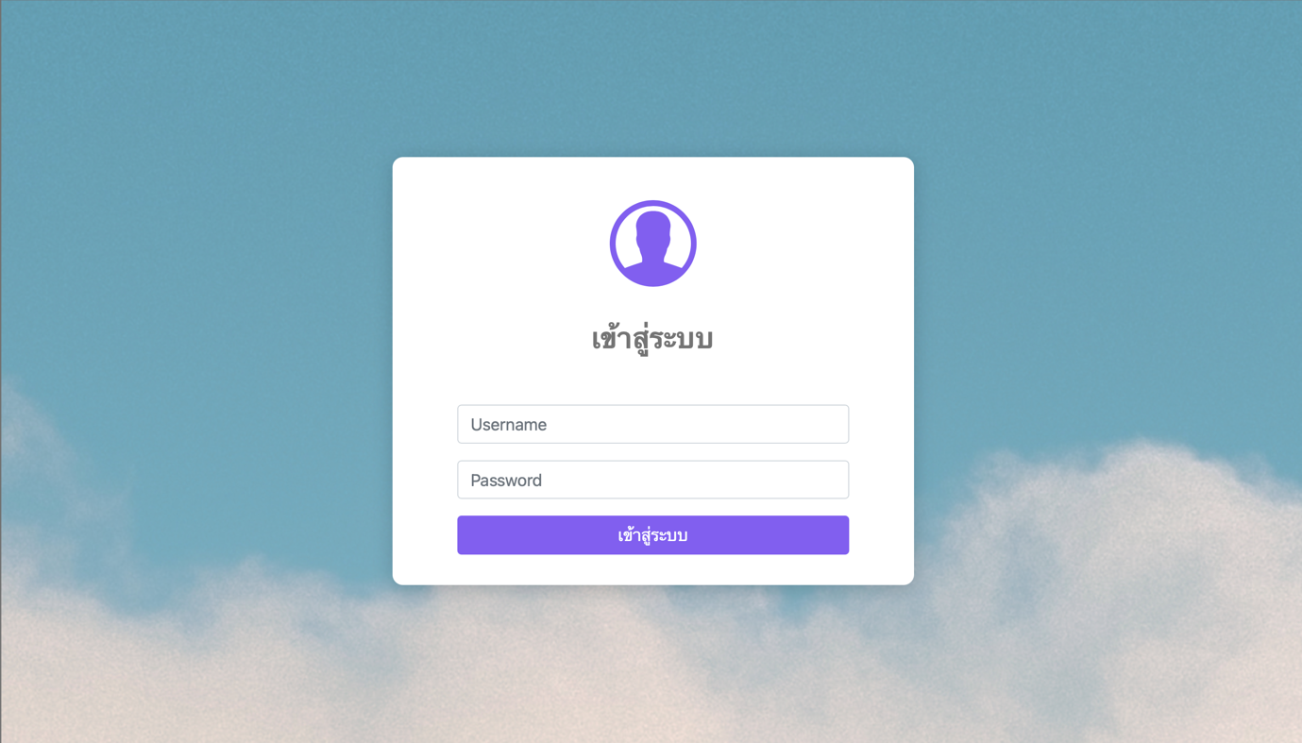

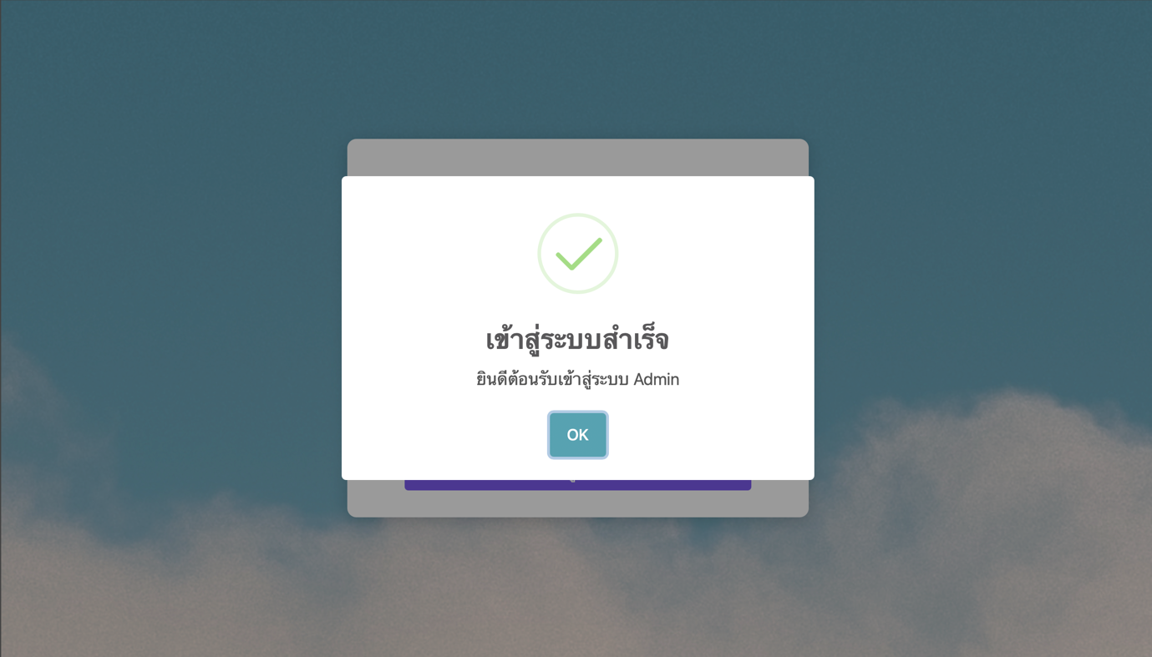

หน้าแรก

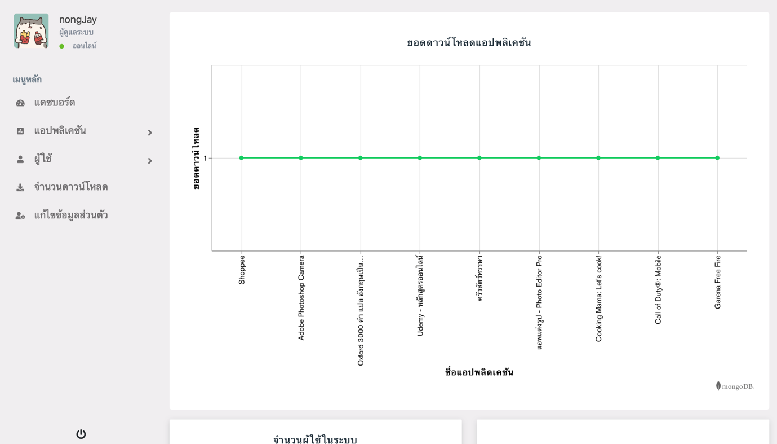

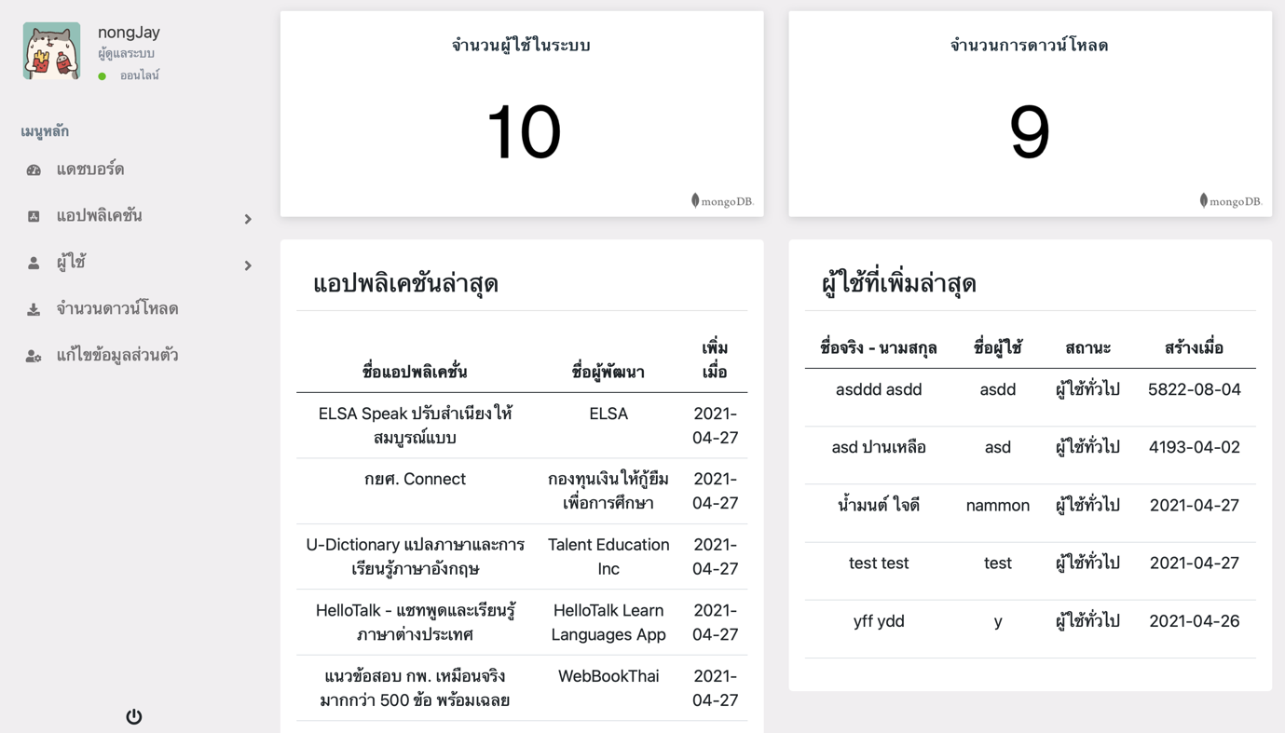

หน้าแก้ไขแอพพลิเคชั่น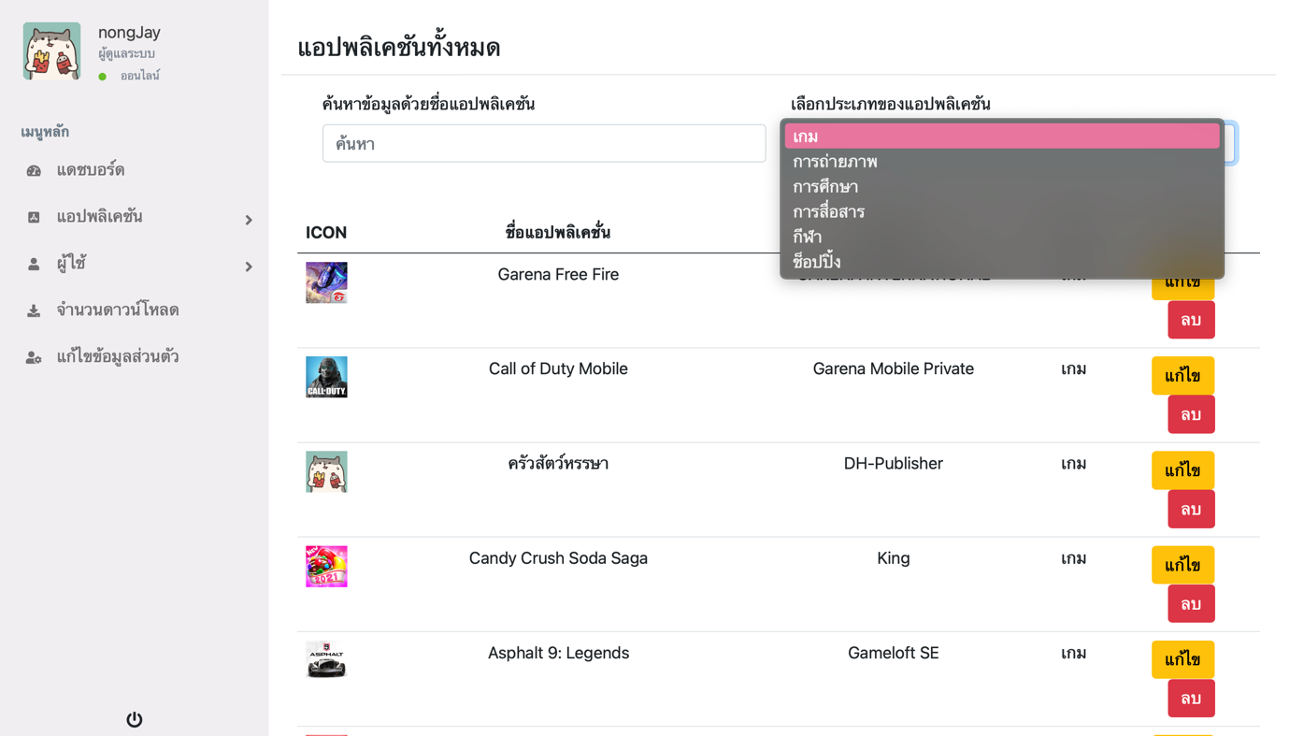

หน้าเพิ่มแอพพลิเคชั่น

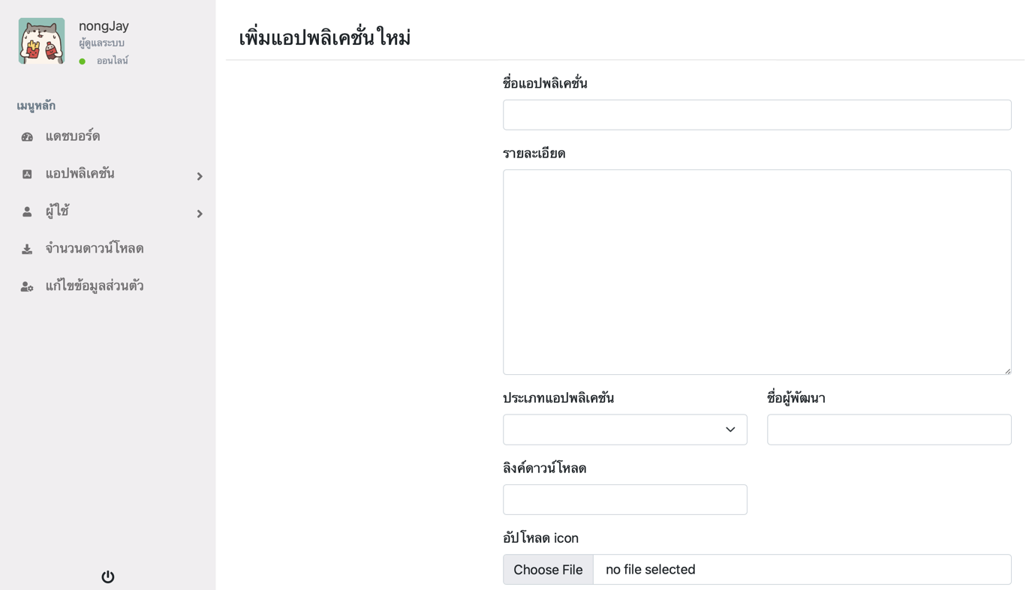

หน้าผู้ใช้งาน

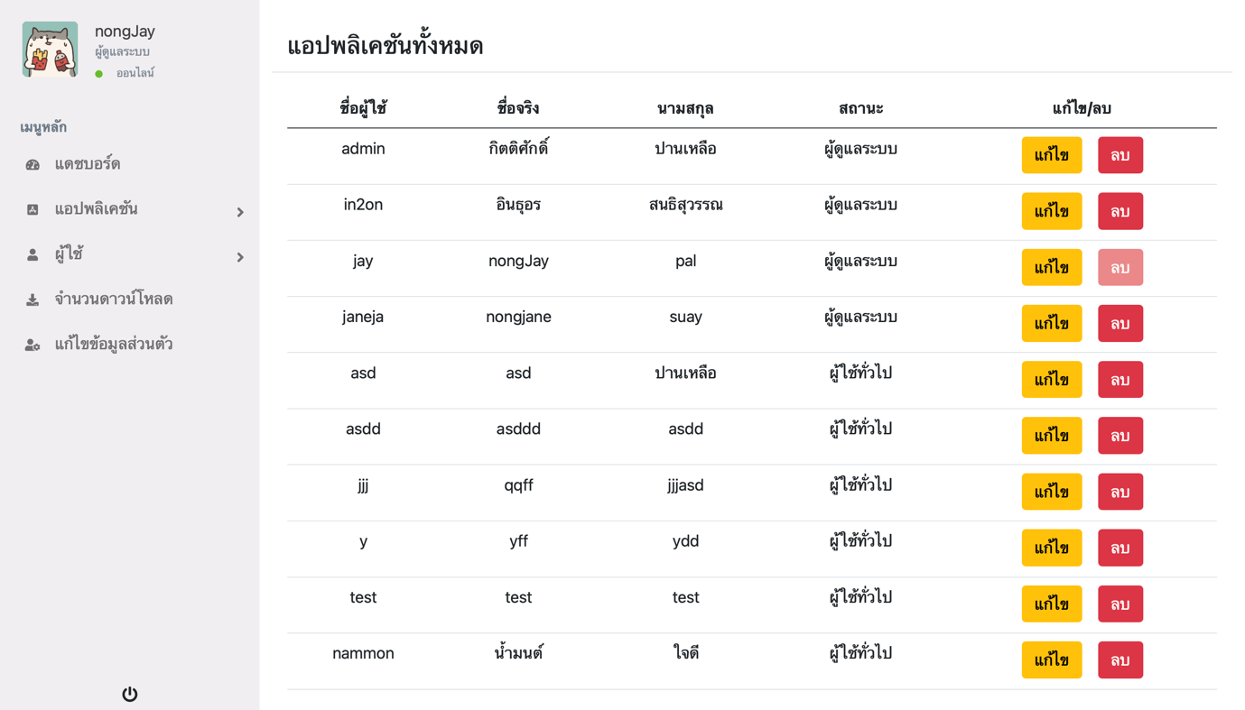

หน้าเพิ่มผู้ใช้

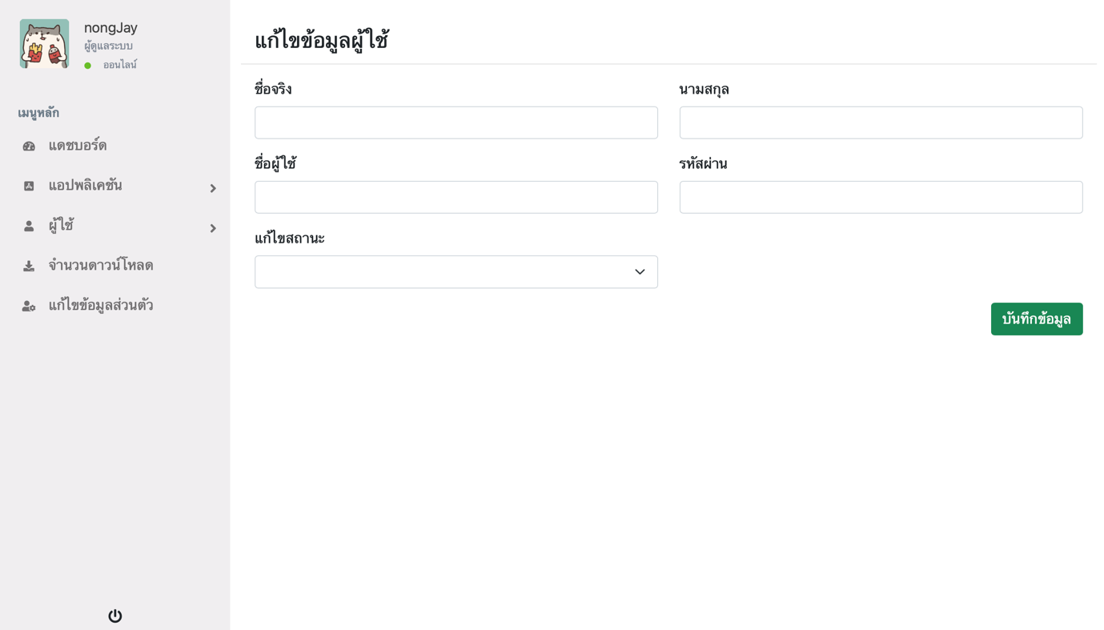

หน้าจำนวนดาวน์โหลด

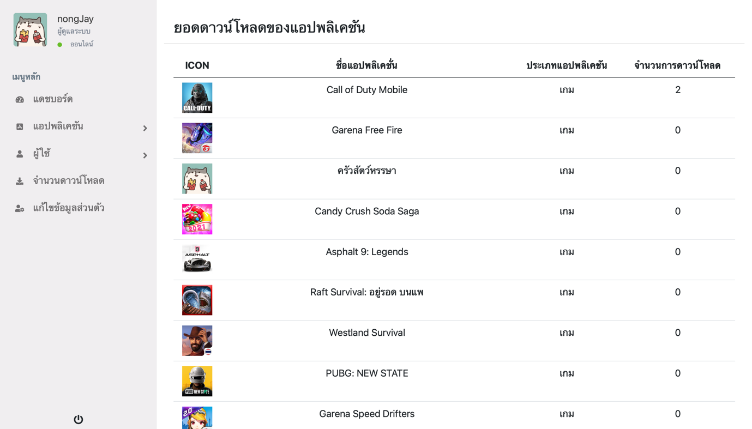

หน้าแกไขข้อมูลAdmin

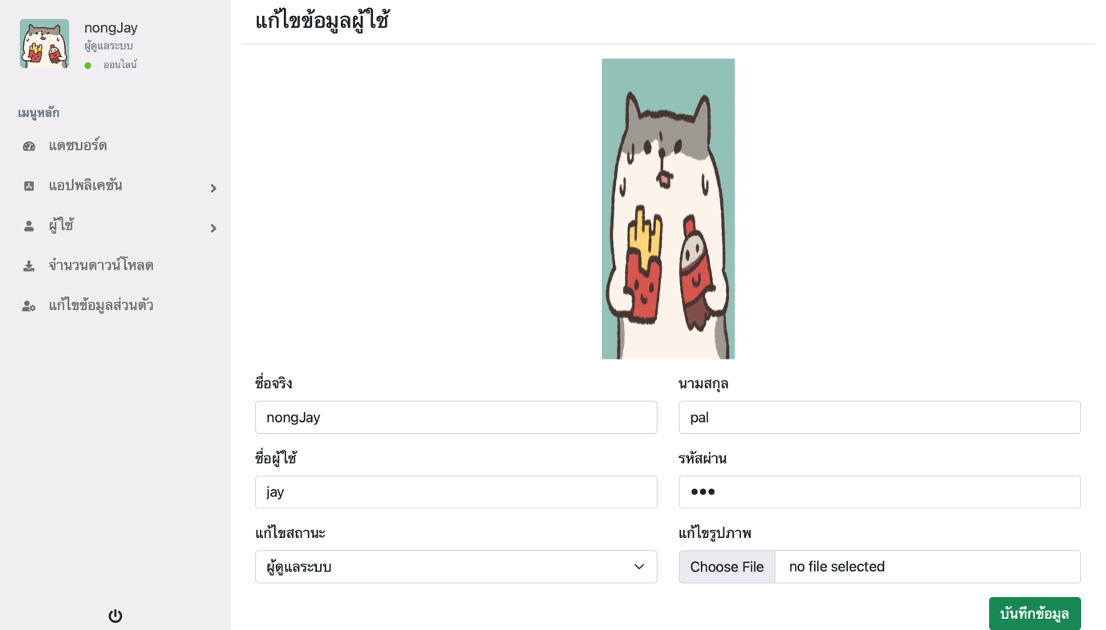

**โค้ดโปรแกรมฝั่ง Back-end**